Ví dụ :
Thiết kế Mạch khởi động Hệ thống lạnh Máy nén chạy sao –tam giác có báo sự cố
1/ Thiết kế ban đầu: chưa mô phỏng.
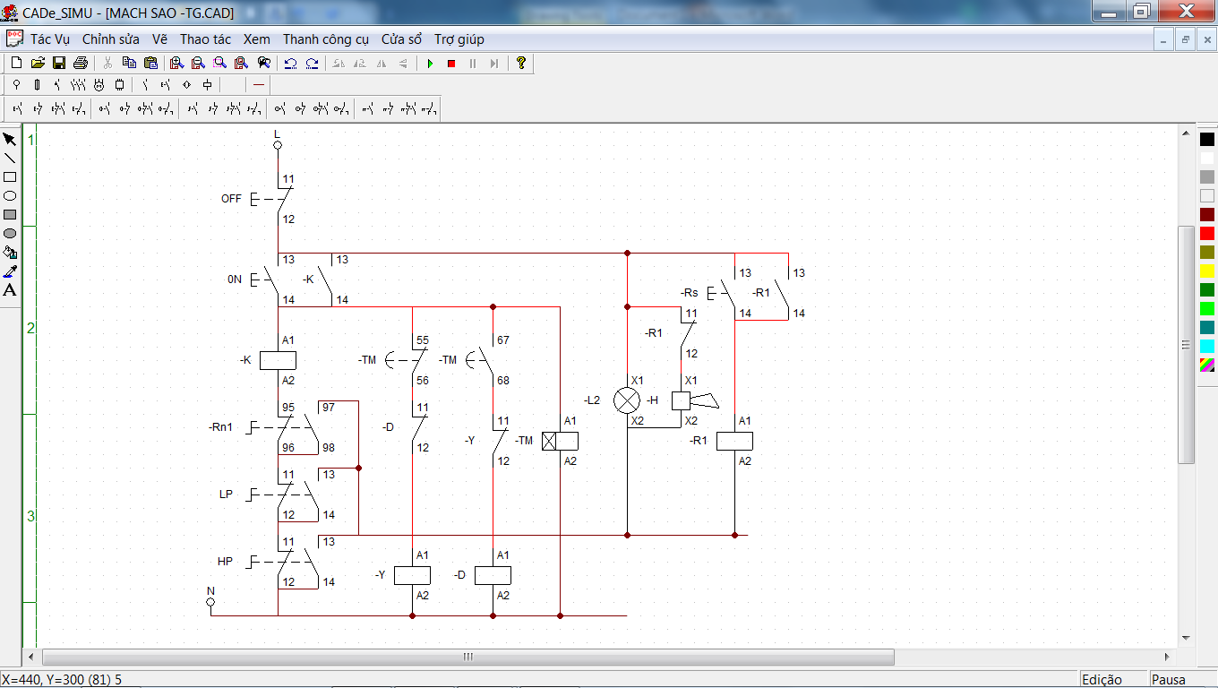

2/ Mạch chạy chế độ Sao:
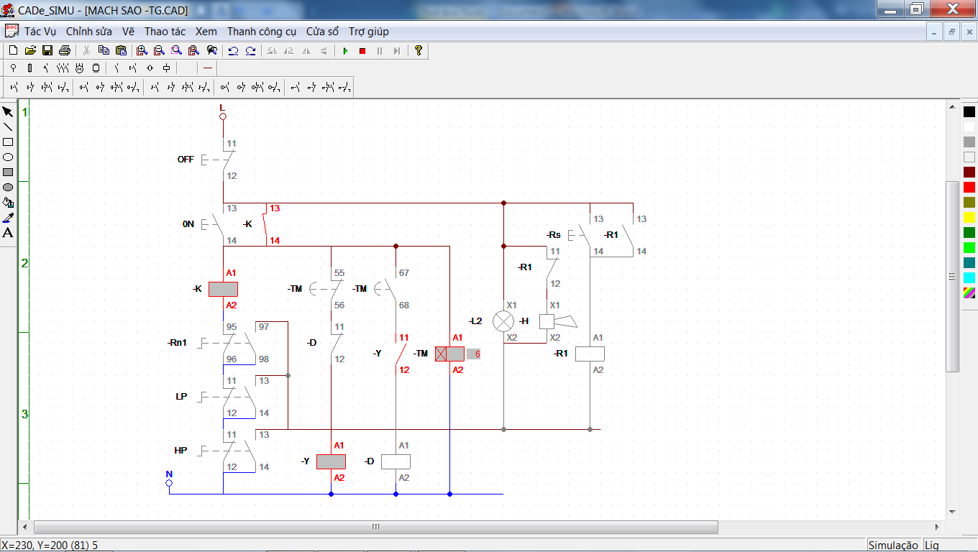
Chạy hình sao
Timer tác động
Cuộn dây tác động
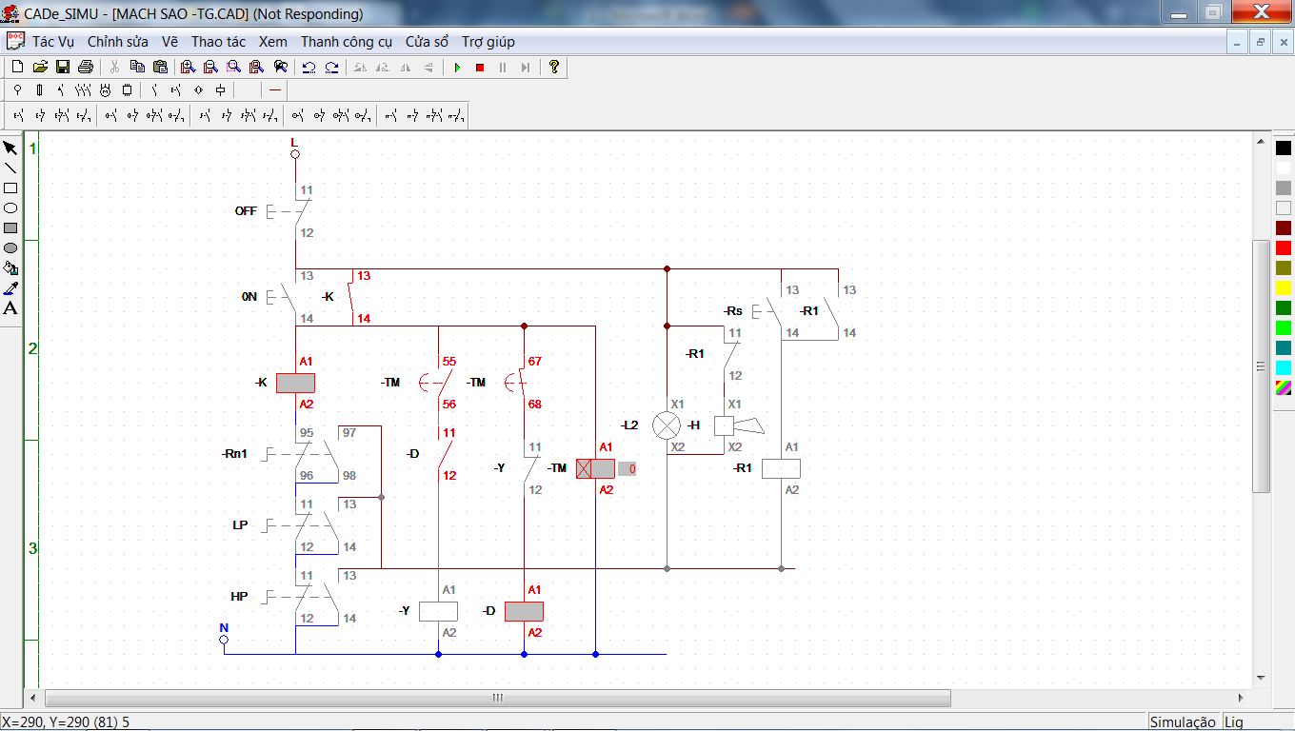
3/ Mạch chạy chế độ Tam giác:
Chế độ tam giác Timer tác động
Timer tác động

4/ Mạch báo sự cố:

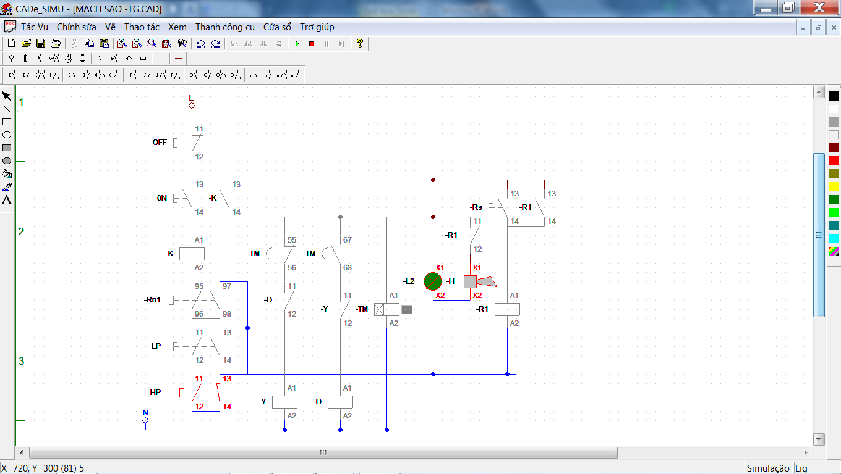
Sự cố cao áp
Chuông báo động
Qua đó trước khi lắp mạch theo giảng dạy của Giảng viên. Các HS-SV được xem trước mô phỏng hoạt động của mạch, sẽ nắm bắt trình tự hoạt động của mạch. Khí cụ nào tác động trước, hoạt động sau.
Điều này tạo ý thức cho các HS-SV hiểu rõ cách thức lắp và kiểm tra mạch về sau. Nhất là đối với các mạch có nhiều khí cụ, phức tạp trong thực tế.

